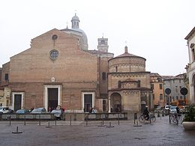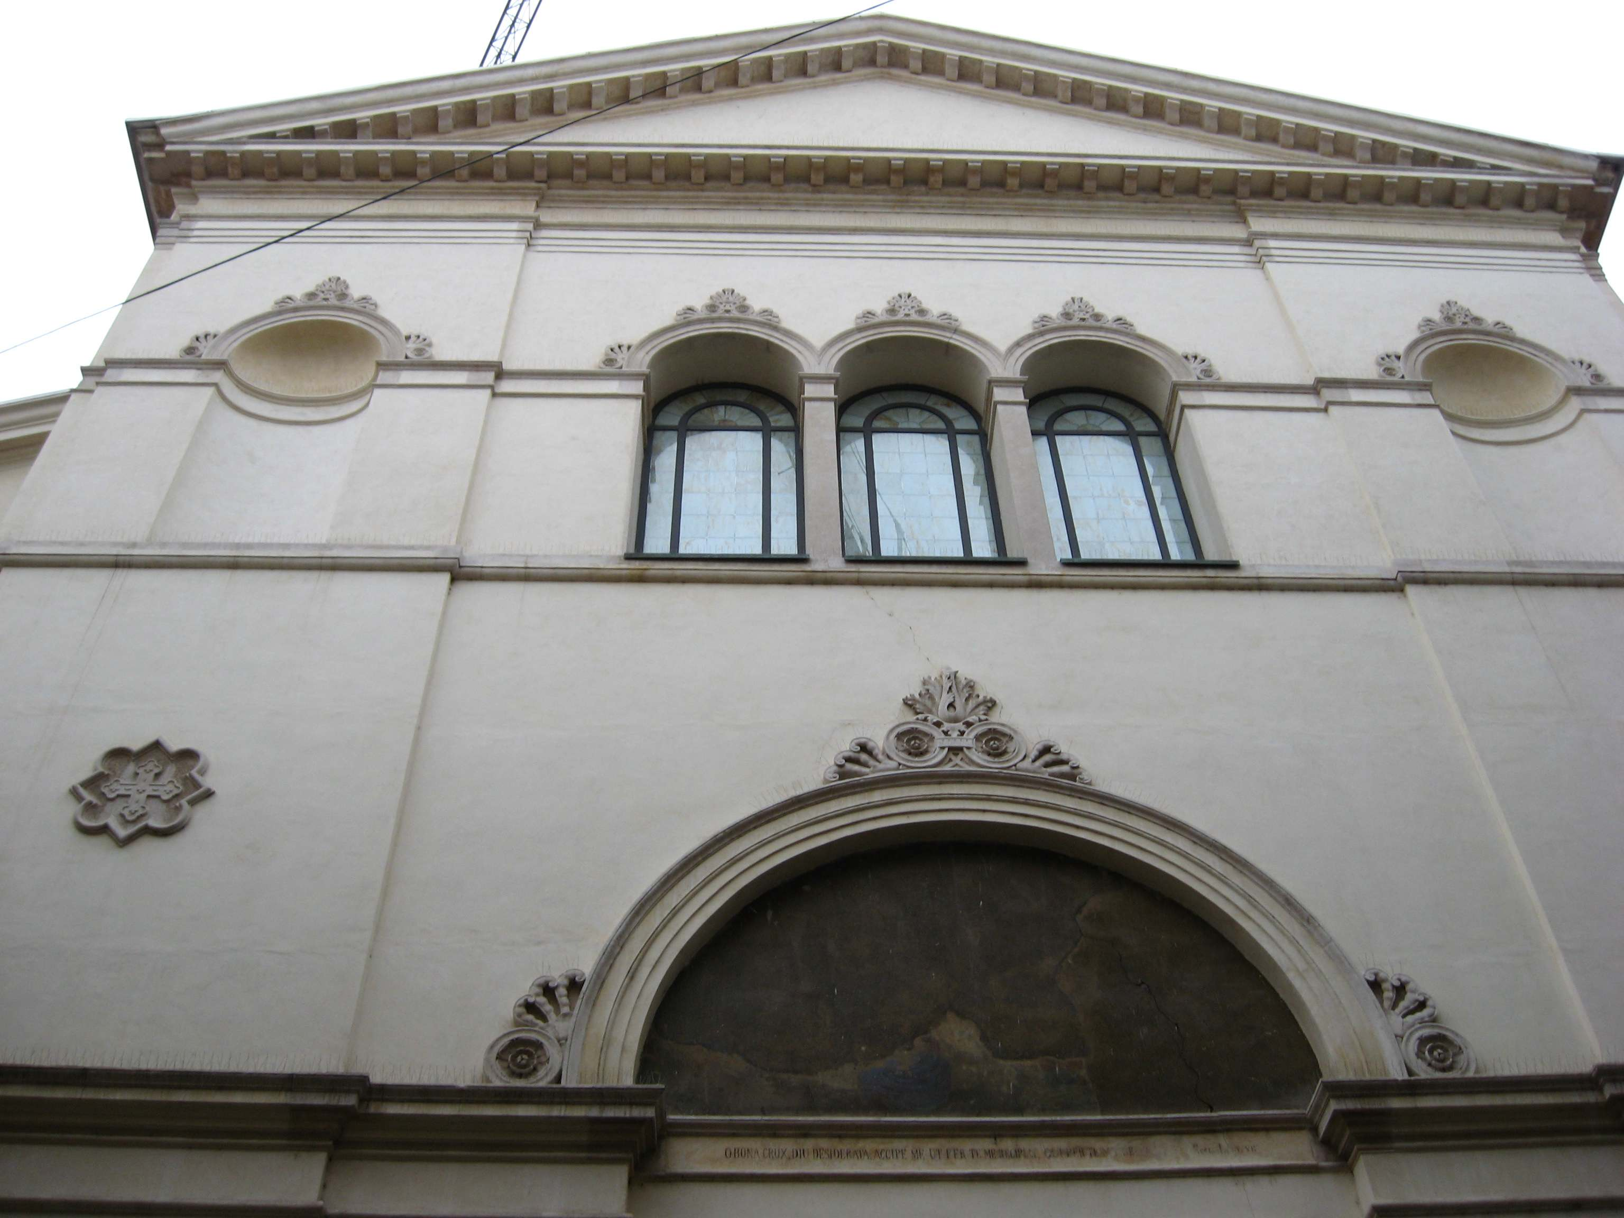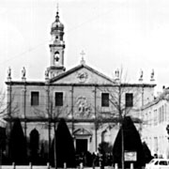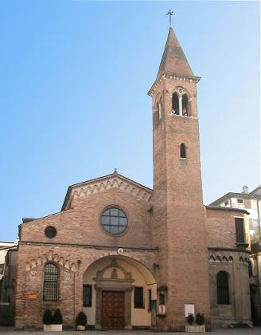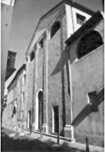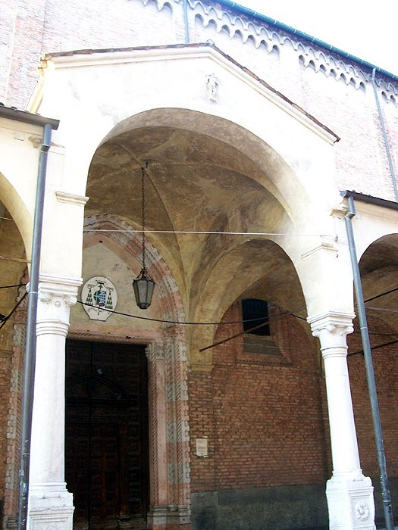
UNITA’ PASTORALE DELLA CATTEDRALE
Cattedrale, S. Andrea, S. Benedetto, S. Nicolò, S. Tomaso, Servi
www.upcattedralepadova.it

18 marzo 2018 – 5^ domenica di Quaresima
Geremia 31,31-34; Ebrei 5,7-9; Giovanni 12,20-33
Se il chicco di grano caduto in terra muore,
produce molto frutto



Il nostro cammino verso Pasqua sta avvicinandosi alla meta: la via percorsa da Gesù è anche la nostra via. La sorte del Signore Gesù che muore per risorgere è la “norma” per quanti lo seguono.
L’evangelista esprime questa verità attraverso tre detti convergenti sul tema “croce – glorificazione”: il grano che muore per portare frutto; il servo che deve seguire il suo Signore; il turbamento di Gesù che annuncia imminente la sua esaltazione. Vivere è dare la vita. Non dare è già morire: lo sappiamo quando l’acqua si ferma, stagna, imputridisce. Per questo è importante per me diventare chicco di grano che scompare.
Chicco di grano seminato nella terra accogliente della mia famiglia, della mia comunità, nella terra talvolta arida del mio lavoro, nella terra amara delle domande senza risposta, dei giorni di lacrime. E questo chicco di grano contiene in sé la vita, ad una condizione: quando diventa dono, quando scompare.
Lo so per esperienza: se tengo per me non servo a niente, neanche a me
stesso. La condizione è proprio quella di scomparire, di donarmi. E la vita rifiorisce: non come vuoi tu, ma come vuole Dio. Così ha fatto Gesù: si è donato. Egli è come un seme che sprofonda nella terra, cioè che si dona fino alla morte, per portare frutto. E il frutto è far famiglia: “attirerò tutti a me”. Gesù si dona per radunare tutti gli uomini, perché gli uomini diventino la famiglia di Dio.

VITA DI COMUNITA’

Sabato 17 marzo
Battistero della Cattedrale, dalle ore 15.00: percorsi guidati di arte e spiritualità con il gruppo “Pietre Vive”.
S. Nicolò, ore 16.30: incontro di Iniziazione Cristiana per i ragazzi di 5^ elementare (gruppo Giallo)
Servi, Sabati Mariani di Quaresima, ore 17.00: “Via Matris”, meditazione sui sette dolori di Maria, p. Arockiasamy osm.
S. Andrea, ore 18.15: Celebrazione della Cresima per i ragazzi di 1^ media che fanno riferimento alle Comunità Neocatecumenali
Domenica 18 marzo – 5^ di Quaresima
S. Nicolò, ore 10.00: incontro di Iniziazione Cristiana per i ragazzi e i genitori di 3^ elementare (gruppo Fucsia)
Lunedì 19 marzo – S. Giuseppe
S. Nicolò, ore 16.30 (in canonica): mons. Giampaolo Dianin, docente di Teologia Morale presso la Facoltà Teologica del Triveneto, approfondisce per gli Adulti di Azione Cattolica il cap. 8 di “Amoris Laetitia”: “Accompagnare, discernere e integrare la fragilità” – nn. 291-312.
S. Nicolò, ore 19.00 (in chiesa): incontro per i genitori dei ragazzi di 5^ elementare del gruppo Giallo e del gruppo Rosso in preparazione alle celebrazioni per il compimento del percorso di Iniziazione Cristiana.
Martedì 20 marzo
S. Lucia, ore 17.00: Adorazione Eucaristica per le parrocchie dell’Unità Pastorale; segue alle ore 17.30 il Rosario e la S. Messa alle ore 18.00. Questa è l’unica celebrata il martedì sera nel territorio dell’Unità Pastorale.
Mercoledì 21 marzo
Cattedrale, Patronato via Tadi 31, ore 16.30: incontro di Iniziazione Cristiana per i ragazzi di 5^ elementare (gruppo Rosso)
Giovedì 22 marzo
S. Canziano, ore 20.45: incontro di preghiera per l’UP con la lettura continua della Passione secondo Marco.
Venerdì 23 marzo
Via Crucis nei venerdì di Quaresima: a S. Canziano alle ore 8.30; a S. Benedetto alle ore 16.15; a S. Andrea alle ore 17.30; a S. Tomaso alle ore 17.50; a S. Nicolò e ai Servi alle ore 18.00.
Servi, ore 16.30: incontro di Iniziazione Cristiana per i ragazzi di 4^ elementare (gruppo Blu)
Sabato 24 marzo
Servi, Sabati Mariani di Quaresima, ore 17.00: “La passione di Gesù secondo Giovanni”, lectio divina con p. Giancarlo Bruni osm.
Domenica 25 marzo – le Palme
SS. Messe con la benedizione degli ulivi e processione:
a S. Andrea alle ore 9.00; S. Tomaso alle ore 10.00; a S. Benedetto (patronato, vicolo San Benedetto 7) alle ore 10.30; a S. Nicolò (per tutti i ragazzi) e ai Servi (vicolo dei Servi 2) alle ore 11.15; in Cattedrale alle ore 12.00.
Piazza delle Erbe, ore 15.00: Incontro diocesano dei Ragazzi dell’ACR con la presenza del vescovo Claudio; festa, preghiera e processione con i rami d’ulivo per le vie e le piazze del centro storico.

SETTIMANA SANTA IN CATTEDRALE

26 – 27 marzo – Lunedì e Martedì Santo (tutto il giorno) Adorazione Eucaristica detta “delle Quarant’ore” presso la chiesa di S. Lucia.
29 marzo – Giovedì Santo ore 9.45 S. Messa del Crisma presieduta dal vescovo Claudio con tutti i presbi-teri e i diaconi della diocesi.
TRIDUO PASQUALE PRESIEDUTO DAL VESCOVO CLAUDIO
29 marzo – Giovedì Santo ore 21.00: S. Messa “in Cena Domini” con il rito della lavanda dei piedi.
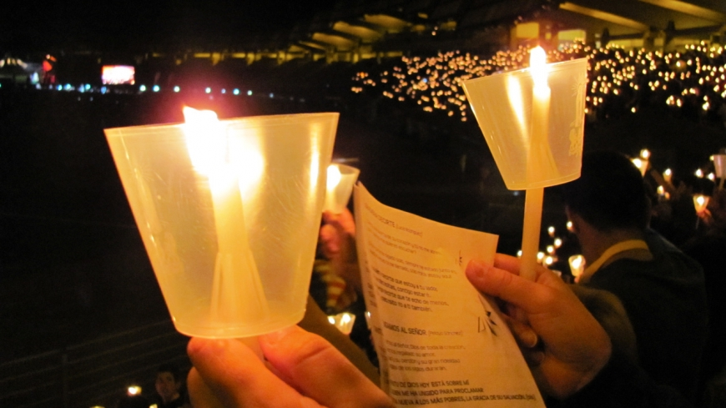
30 marzo – Venerdì Santo ore 8.00: Lodi mattutine ore 21.00: Celebrazione della Passione del Signore con il rito dell’adorazione della croce.
31 marzo – Sabato Santo ore 8.00: Lodi mattutine
ore 21.00: Veglia Pasquale nella Risurrezione del Signore con il rito dell’ini-ziazione cristiana degli adulti.
ORARIO E INTENZIONI SS. MESSE - CATTEDRALE

sabato 17 marzo
ore 16.30 festiva della vigilia – Giovanni
domenica 18 marzo – 5^ di Quaresima
ore 9.00 – ore 10.30 - ore 12.00: Vittorio, Paolo, Giuseppe, Giorgio – ore 17.30: Rito del Lucernario e Vespri - ore 19.00: per la Comunità - ore 20.00 a S. Canziano
lunedì 19 marzo – S. Giuseppe
ore 7.30 - ore 9.00 a S. Canziano - ore 11.00: Giuseppe e Giuseppina - ore 19.00: secondo intenzione; Gianna
martedì 20 marzo
ore 7.30 - ore 9.00 a S. Canziano - ore 11.00 – ore 18.00 a S. Lucia (per l’Unità Pastorale)
mercoledì 21 marzo le Ceneri
ore 7.30 - ore 9.00 a S. Canziano – ore 11.00 – ore 19.00: mons. Giovanni Nervo e mons. Giuseppe Benvegnù Pasini (ann.)
giovedì 22 marzo mercoledì
ore 7.30 - ore 9.00 a S. Canziano - ore 11.00: Armando, Liliana, Giovanni, Pierino - ore 19.00: Antonio, Carla e Bruno Bogoni
venerdì 23 marzo
ore 7.30 – ore 9.00 a S. Canziano - ore 11.00: Armando, Liliana, Giovanni, Pierino – ore 19.00: Bruno Di Lenardo; Vincenzo Fileggia
sabato 24 marzo
ore 7.30 - ore 9.00 a S. Canziano – ore 11.00 – ore 16.30 festiva della vigilia: Anna e Pierluigi; Maria; Otello; Paolo
domenica 25 marzo – le Palme
ore 9.00: Matteo – ore 10.30 – ore 12.00 - ore 17.30: Rito del Lucernario e Vespri - ore 19.00: per la Comunità - ore 20.00 a S. Canziano

ORARI SS. MESSE NELL’UNITA’ PASTORALE
Feriali: Cattedrale 7.30 – 11.00 - 19.00 (non il martedì); S. Andrea 8.00 – 18.15 (non il martedì); S. Benedetto 17.00 (invernale, non il martedì); S. Nicolò 18.30 (non il martedì); S. Tomaso 18.30 (non il martedì); Servi 7.45 – 18.30 (non il martedì); S. Canziano 9.00; S. Lucia 10.00 – 18.00; S. Clemente 10.00.
Festivi della vigilia: Cattedrale 16.30; S. Andrea 18.15; S. Benedetto 18.30; S. Nicolò 18.30; S. Tomaso 18.30; Servi 18.30.
Festivi: Cattedrale 9.00 – 10.30 – 12.00 – 19.00; S. Andrea 9.00 – 10.15 – 11.30 – 18.15; S. Benedetto 10.30 – 18.30; S. Nicolò 10.00 – 11.30 – 18.30; S. Tomaso 8.30 – 10.00 – 18.30; Servi 10.00 – 11.30 – 17.15; S. Canziano: 20.00; S. Clemente 11.30; Collegio Mazza 11.30.
Liturgia delle Ore in Cattedrale: 8.00 Lodi (dal lunedì al sabato); 17.30 Vespri (festivi)

